4 dan 5

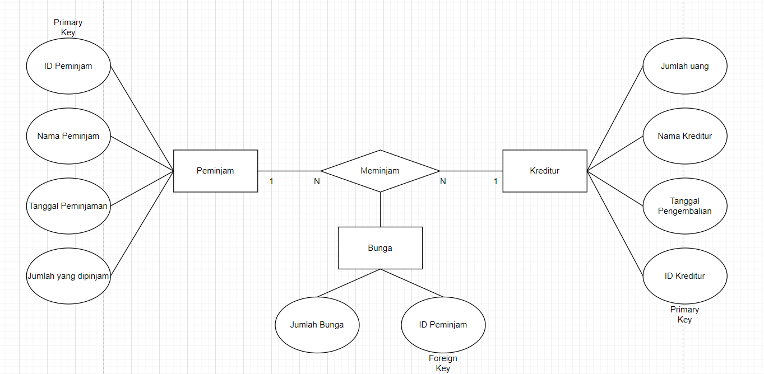

6

Peminjam

|  |  |  |  |
| --- | --- | --- | --- |
| ID Peminjam | Nama Peminjam | Tanggal Peminjaman | Jumlah yang dipinjam |
| 001 | Justin Dharmadi | 31/03/2023 12:00:00 | Rp1.000.000,00 |

Bunga

|  |  |
| --- | --- |
| ID Peminjam | Jumlah Bunga |
| 001 | 5% |

Kreditur

|  |  |  |  |
| --- | --- | --- | --- |
| ID Kreditur | Nama Kreditur | Tanggal Pengembalian | Jumlah uang |
|  | Leo | 31/04/2023 12:00:00 | Rp1.000.000,00 |

